БЕЛОРУССКИЙ ГОСУДАРСТВЕННЫЙ УНИВЕРСИТЕТ

ИНФОРМАТИКИ И РАДИОЭЛЕКТРОНИКИ

Лабораторная работа № 3

по дисциплине «Методы оптимизации»

Вариант № 10

Выполнил студент: Ефименко Павел Викторович

группа 981063

Минск 2020

Экономико-математическая модель задачи:

$$f=23x_{11}+25x_{12}+15x_{13}+20x_{21}+22x_{22}+18x_{23}+18x_{31}+24x_{32}+16x_{33}+6y_{11}+3y_{12}+10y_{13}+3y_{21}+1y_{22}+12y_{23}+5y_{31}+2y_{32}+10y_{33} (min)$$

$$\left\{\begin{aligned}x_{11}+x_{12}+x_{13}=170 \\ x_{21}+x_{22}+x_{23}=230 \\ \begin{matrix}x_{31}+x_{32}+x_{33}=360 \\ x_{11}+x_{21}+x_{31}≤290 \\ \begin{matrix}x_{12}+x_{22}+x_{32}≤360 \\ x_{13}+x_{23}+x_{33}≤350 \\ \begin{matrix}y_{11}+y_{12}+y_{13}+y_{14}=x_{11}+x_{21}+x_{31} \\ \begin{matrix}y_{21}+y_{22}+y_{23}+y_{24}=x_{12}+x_{22}+x_{32} \\ y_{31}+y_{32}+y_{33}+y_{34}=x_{13}+x_{23}+x_{33} \\ \begin{matrix}y_{11}+y_{21}+y_{31}=300 \\ y_{12}+y_{22}+y_{32}=200 \\ \begin{matrix}y_{13}+y_{23}+y_{33}=260 \\ \end{matrix}\end{matrix}\end{matrix}\end{matrix}\end{matrix}\end{matrix}\end{aligned}\right.$$

$$x_{ij}≥0,i=\overline{1;3}, j= \overline{1;3}$$

$$y_{ij}≥0,i=\overline{1;3}, j= \overline{1;4}$$

Где:

$x_{ij}$– количество товара перевезенного от i-ого поставщика к j-ому склада.

$y_{ij}$– количество товара перевезенного от i-ого склада к j-ому потребителю.

Как и в обычной транспортной задаче в целевой функции мы высчитываем минимальную стоимость перевозки от производителя к потребителю. Так же сохраняются ограничения, связанные с производством и спросом, и не отрицательность переменных. Отличием от обычной транспортной задачи является добавление промежуточных точек(складов). Для складов вводим ограничение на количество полученного товара (не должно превышать вместительность склада) и то, что количество вывезенного со склада товара недолжно превышать количества ввезенного.

Решение двухэтапной транспортной задачи:

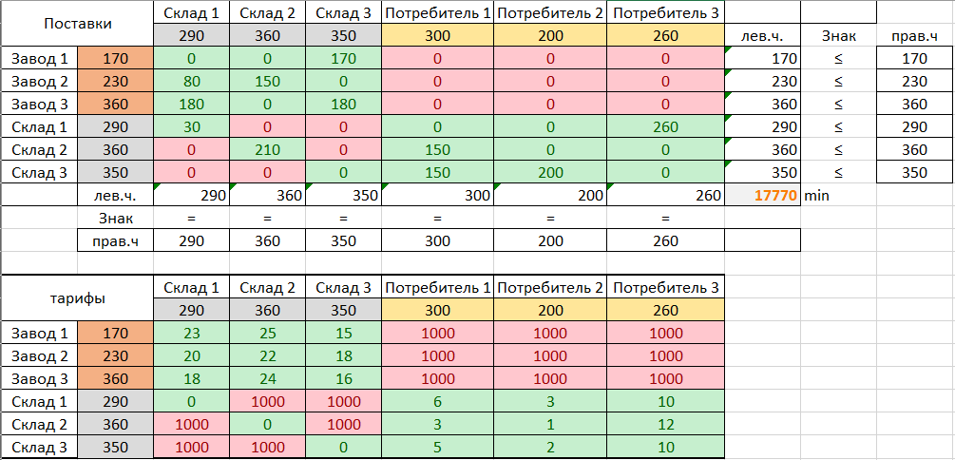

Минимально возможные затраты на доставку продукции составляют 17770 ден. ед.На складе 1 останется 30 свободного места, на складе 2 – 210, а склад 3 будет заполнен полностью.

Решение путем раздельного прикрепления потребителей к базам:

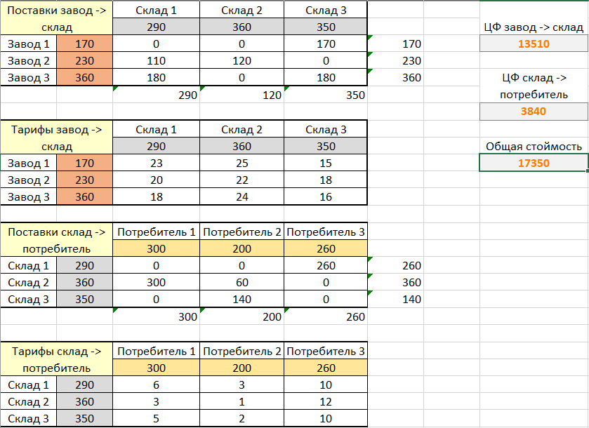

Решение путем раздельного прикрепления потребителей к базам привело к получению результата 17350 ден. ед., что на 420 ден. ед. меньше, чем оптимальный результат.